
Průvodce programem Calc

Kapitola 5
Použití grafiky

Autorská práva
Tento dokument je duševním vlastnictvím skupiny LibreOffice Documentation Team, © 2020 . Přispěvatelé jsou uvedeni níže. Tento dokument je možné distribuovat nebo upravovat podle podmínek GNU General Public License (https://www.gnu.org/licenses/gpl.html) verze 3 a novější nebo podle Creative Commons Attribution License (https://creativecommons.org/licenses/by/4.0/) verze 4.0 a novější.
Všechny ochranné známky uvedené v této příručce patří jejich vlastníkům.

Přispěvatelé
Tato kniha je upravena a aktualizována z LibreOffice 6.4 Calc Guide.

Pro toto vydání
Steve Fanning | Felipe Viggiano | Kees Kriek

Pro předchozí vydání
Barbara Duprey | Jean Hollis Weber | John A. Smith
Peter Schofield | Christian Chenal | Martin Saffron
Drew Jensen | Kees Kriek | Steve Fanning
Leo Moons

Zpětná vazba
Připomínky a náměty k tomuto dokumentu prosím posílejte v anglickém jazyce dokumentačnímu týmu na adresu: documentation@global.libreoffice.org.
- Poznámka
Vše, co do e-mailové konference pošlete, včetně e-mailové adresy a dalších osobních informací uvedených ve zprávě, bude veřejně viditelné bez možnosti smazání.

Datum vydání a verze programu
Vydáno v listopadu 2020. Kniha je určena pro LibreOffice 7.0.

Používání LibreOffice na systému macOS
Některé klávesové zkratky a položky nabídek jsou v systému macOS jiné než v systémech Windows a Linux. V následující tabulce jsou uvedeny nejdůležitější rozdíly, které se týkají informací v této knize. Podrobnější seznam nalezneme v aplikaci Pomoc a v příloze A (Klávesové zkratky) této příručky.
Windows nebo Linux | Ekvivalent pro macOS | Akce
Nástroje > Možnosti výběr v nabídce | LibreOffice > Předvolby | Otevřou se možnosti nastavení
Klepnutí pravým tlačítkem | Ctrl + klepnutí a/nebo klepnutí pravým tlačítkem v závislosti na operačním systému počítače | Otevře se místní nabídka
Ctrl (Control) | ⌘ (Command) | Používá se také s dalšími klávesami
Ctrl + Q | ⌘ + Q | Ukončí LibreOffice
F11 | ⌘ + T | Otevře kartu styly na postranní liště
Obsah
Autorská práva 2
Přispěvatelé 2
Pro toto vydání 2
Pro předchozí vydání 2
Zpětná vazba 2
Datum vydání a verze programu 2
Používání LibreOffice na systému macOS 2
Úvod 4
Vkládání obrázků do sešitu 4
Vkládání souboru s obrázkem 4
Přetažení 4
Dialogové okno Vložit obrázek 4
Propojení nebo vložení obrazového souboru 5
Vkládání odkazovaných obrázků 6
Vkládání obrázků ze schránky 6
Vkládání obrázků s použitím skeneru 7
Vkládání obrázků z galerie 7
Úprava obrázků 8
Nástrojová lišta Obrázek 8
Použití karty Vlastnosti v postranní liště 9
Přidávání textu 9
Umístění, změna velikosti a uspořádání obrázků 10
Pomocí myši 10
Použití dialogu Umístění a velikost 10
Uspořádání obrázků 11
Ukotvení obrázků 11
Zarovnání obrázků 12
Seskupování a oddělování obrázků 12
Použití kreslicích nástrojů balíku LibreOffice 12
Nástrojová lišta Kresba 13
Nastavení vlastností objektů kresby 13
Změna velikosti objektů kresby 14
Seskupování a oddělování objektů kresba 14
Další nástroje 14
Písmomalba 15
Vytvoření objektů písmomalby 15
Úprava objektů písmomalby 16

Úvod
Aplikace Calc se používá k prezentaci a analýze dat a k vytváření předpovědí a předpokladů. Grafika může proměnit průměrnou tabulku v nezapomenutelný dokument. Aplikace Calc může importovat různé formáty vektorových (výkresových čar) a rastrových (bitmapových nebo fotografických) souborů. Commonly used graphic formats include GIF, JPG, and PNG. See the LibreOffice Help for a full list of the formats that Calc can import.
Grafika v Calc je tří základních typů:
- Obrazové soubory, včetně fotografií, kreseb a naskenovaných obrázků.
- Diagramy vytvořené pomocí kreslicích nástrojů balíku LibreOffice.
- Grafy vytvořené pomocí nástroje pro tvorbu grafů v LibreOffice; další informace viz Kapitola 3 – Vytváření grafů
Použití grafiky v programu Calc je podobné jako v jiných komponentách LibreOffice. Podrobnější popis nalezneme v příručce Začínáme s LibreOffice nebo příručce Draw Guide.
- Poznámka
V LibreOffice oba termíny grafika a obrázky odkazují na objekty obrázku a kresby. Obrázky slov se často používají při odkazování na obrázky a jiné grafiky, které nejsou objekty kresby.

Vkládání obrázků do sešitu
Images, such as corporate logos and photographs, are probably the most common types of graphics added to a spreadsheet. Mohou být staženy z internetu, naskenovány, vytvořeny grafickým programem, fotografie pořízené digitálním fotoaparátem nebo klipartem v galerii.

Vkládání souboru s obrázkem
Pokud je obrázek v souboru uloženém v počítači, můžeme jej vložit do tabulky pomocí jedné z následujících metod.

Přetažení
- Open a file browser and locate the image you want to insert.
- Přetáhneme obrázek do tabulky a pustíme tam, kde se má zobrazit.
Tímto způsobem obrázek do dokumentu skutečně vložíme, tj. uložíme v něm jeho kopii. Chceme-li namísto obrázku vložit pouze odkaz, při přetahování obrázku podržíme klávesy Ctrl + Shift. Více informací viz „ Propojení nebo vložení obrazového souboru“ na stránce 5 .

Dialogové okno Vložit obrázek
- V sešitu klepneme, kde chceme vložit obrázek.
- Choose Insert > Image on the Menu bar.
- V dialogovém okně Vložit obrázek (obrázek 1) přejdeme na soubor, který chceme vložit a vybereme jej.
- Select the Link option if you want to link the file instead of embedding it.
- Select the required option in the Anchor menu: To cell, To cell (resize with cell), or To page. See “Anchoring images” on page 12 for more information about these options.
- Klepneme na Otevřít. The image is inserted into the spreadsheet.
- Poznámka
Pokud jsme se rozhodli pro propojení obrázku, Calc může zobrazit potvrzovací dialog s možnostmi pokračovat s odkazem nebo vložit obrázek. V tomto dialogu je k dispozici možnost, jak zabránit jeho budoucímu zobrazení.
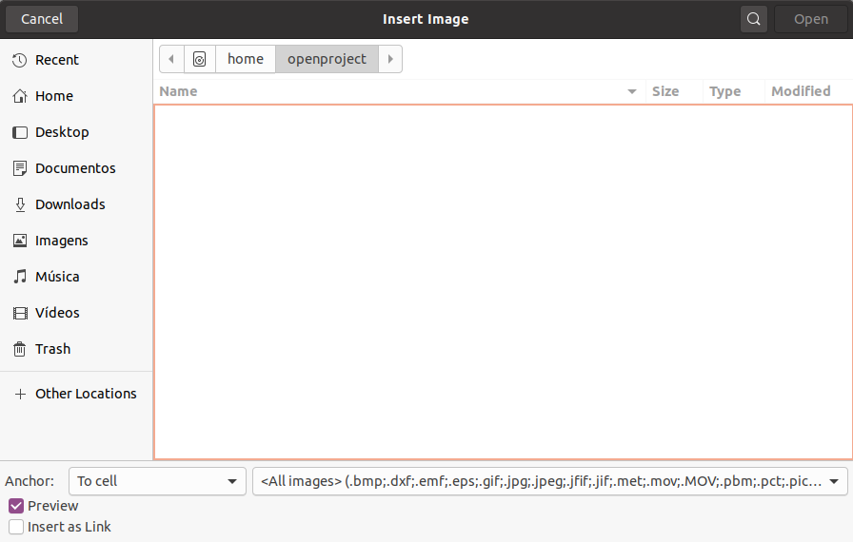Obrázek 1: Dialogové okno Vložit obrázek

Propojení nebo vložení obrazového souboru
Vložením obrázku do tabulky se obrázek stane trvalou součástí tabulkového souboru. Jakékoliv změny vloženého obrázku se zobrazí pouze v této tabulce; původní obrázek nebude ovlivněn.
If you select the Link option in the Insert Image dialog, or use Ctrl+Shift during the drag and drop method, Calc creates a link to the file containing the image instead of embedding it. Obrázek je v dokumentu zobrazen; když je ale dokument uložen, obsahuje pouze odkaz na soubor s obrázkem, nikoli samotný obrázek. Dokument a obrázek zůstávají dvěma samostatnými soubory a jsou spojeny dohromady až tehdy, když dokument znovu otevřeme.
Odkazování na obrázky má dvě výhody a jednu nevýhodu:
- Výhoda – Soubor s obrázkem můžeme upravovat samostatně. The modified image will appear on the next time you open the spreadsheet. To může znamenat velkou výhodu, pokud obrázky (my nebo někdo další, například grafik) aktualizujeme.
- Výhoda – Propojení může snížit velikost tabulky při uložení, protože samotný obrazový soubor není zahrnut. Na moderních počítačích však velikost souboru obvykle není problém a Calc dokáže snadno zpracovat velké soubory.
- Nevýhoda – Pokud dokument odešleme někomu jinému nebo jej přesuneme do jiného počítače, musíme současně poslat obrazové soubory a zachovat stejnou strukturu souborů. Můžeme například uložit obrazové soubory do podsložky pojmenované Obrázky uvnitř stejné složky obsahující dokument Calc. Každý příjemce sešitu musí umístit obrazové soubory do podsložky se stejným názvem, ve stejné pojmenované složce jako má sešit.
- Poznámka
Při vícenásobném vkládání stejného obrázku do jednoho dokumentu může být tvoření odkazů užitečné. To však není nutné, protože LibreOffice vloží do dokumentu pouze jednu kopii obrazového souboru. Odstranění jedné nebo více kopií neovlivní ostatní kopie stejného souboru.

Vkládání odkazovaných obrázků
Pokud jsme obrázky jednou propojili, můžeme je snadno vložit později.
- Otevřeme sešit v programu Calc.
- Pro otevření dialogového okna Upravit odkazy vybereme Úpravy > Odkazy na externí soubory v hlavní nabídce (obrázek 2). Dialogové okno zobrazuje všechny propojené soubory.
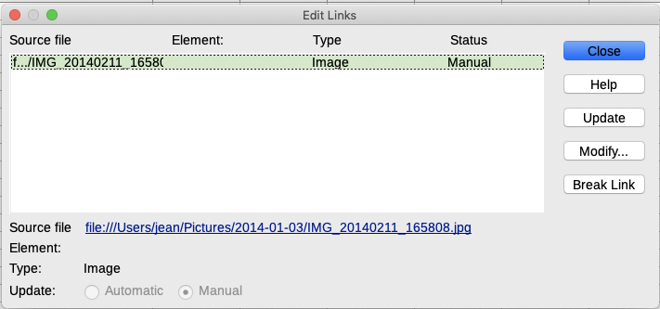Obrázek 2: Dialogové okno Upravit odkazy
- Vybereme soubory, které chceme změnit z propojených na vložené.
- Klepneme na Přerušit odkaz a potvrdíme, že chceme vybraný odkaz odebrat. Soubor se stane součástí tabulky.
- Poznámka
Převést vložené obrázky na propojené není tak snadné. Musíme je změnit jeden po druhém a při opětovném vkládání každého souboru vybrat možnost Vložit jako odkaz.

Vkládání obrázků ze schránky
Pomocí schránky můžeme kopírovat obrázky do sešitu Calc z jiného dokumentu LibreOffice nebo z jiných programů. Provedeme to následovně:
- Otevřeme zdrojový a cílový dokument.
- Ve zdrojovém dokumentu zkopírujeme obrázek do schránky – přesné interakce se budou lišit programu od programu.
- Switch to the target document and click to place the cursor in the cell where the image is to be anchored.
- Select Edit > Paste on the Menu bar, or click the Paste icon on the Standard toolbar, or right-click and select Paste in the context menu, or press Ctrl+V.
- Upozornění
Pokud je aplikace, ze které byl obrázek zkopírován, uzavřena před jeho vložením do cílového souboru, může ve schránce dojít k jeho ztrátě.

Vkládání obrázků s použitím skeneru
If a scanner is connected to your computer, Calc can call the scanning application and insert the scanned item into the document as an image. Chceme-li zahájit tento postup, zvolíme Vložit > Multimédia > Skenovat > Vybrat zdroj. Po výběru skeneru umístíme kurzor na místo, kde chceme obrázek vložit, a zvolíme Vložit > Multimédia > Skenovat > Dotaz.
Ačkoliv je tento postup rychlý a snadný, pravděpodobně pomocí něj nezískáme kvalitní obrázek o správné velikosti. You may get better results by passing scanned material into a graphics program and cleaning it up there, before inserting the resulting image into Calc.

Vkládání obrázků z galerie
Galerie (obrázek 3) umožňuje pohodlně vytvářet skupiny znovu použitelných objektů, jako jsou obrázky a zvuky, které poté můžeme vkládat do dokumentů. Galerie je k dispozici ve všech komponentách LibreOffice. Můžeme přidat své vlastní obrázky, stejně jako obrázky dodané balíkem LibreOffice. Pro více informací viz příručka Začínáme s LibreOffice, kapitola 11 – Obrázky a grafika.
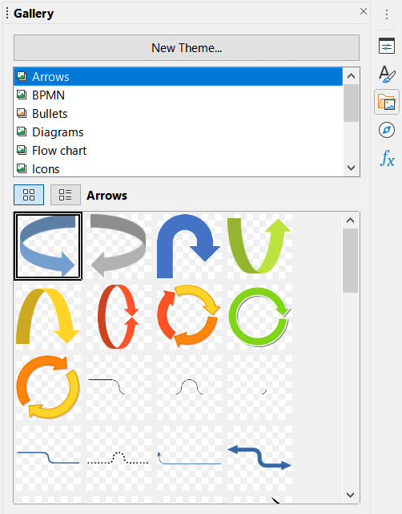Obrázek 3: Galerie v postranním panelu
Vložení obrázku z Galerie:
- Click the Gallery icon on the Sidebar, or select View > Gallery on the Menu bar.
- Vybereme motiv vzhledu.
- Jednoduchým klepnutím vybereme objekt.
- Přetáhneme obrázek do dokumentu.
- Alternatively right-click on the object in the Gallery and choose Insert in the context menu, in which case the image will be positioned according to the cells selected in the spreadsheet.
- Tip
If you wish to use gallery images from earlier versions of LibreOffice, go to https://extensions.libreoffice.org/ and search for items with a tag filter of “Gallery”.

Úprava obrázků
Když vložíme nový obrázek, možná bude nutné jej upravit tak, aby do dokumentu dobře zapadl. Any changes made in Calc do not affect the original image, whether it is an embedded or a linked image file.
Calc nabízí pro práci s obrázky několik nástrojů. Tyto nástroje jsou pro většinu operací dostačující. Pro profesionální výsledky je však obecně lepší použít Draw, nebo jiný software určený k úpravě obrazových souborů a výsledek pak vložit do programu Calc.

Nástrojová lišta Obrázek
When you insert an image or select one already present in the spreadsheet, the Image toolbar (Figure 4) replaces the Formatting toolbar. If it does not appear, go to View > Toolbars > Image on the Menu bar. Nástroje dostupné na nástrojové liště Obrázek jsou popsány níže.
Figure 4: Image toolbar
- Poznámka
Změny ve vlastnostech obrázku ovlivňují pouze zobrazení a tisk obrázku. Původní obrazový soubor zůstává nezměněn.
- Ukotvení – vybereme mezi ukotvením obrázku k buňce (včetně nebo beze změny velikosti) a na stránku. Viz „Ukotvení obrázků“ na stránce 12.
- Zarovnání – pokud jsou vybrány dva nebo více obrázků, můžeme upravit jejich vzájemné vodorovné či svislé zarovnání. Viz „Zarovnání obrázků“ na stránce 12.
- Six buttons for arrangement (positioning images in the stacking order): Bring to Front, Forward One, Back One, Send to Back, To Foreground, To Background. See “Arranging images” on page 12.
- Styl čáry, Šířka čáry, Barva čáry – nastavení atributů ohraničení obrázku.
- Styl/výplň oblasti – nastavuje barvu nebo jiné vlastnosti pozadí obsahujícího obrázek, nikoliv samotného obrázku. Chceme-li mít zobrazené pozadí, musíme nastavit vhodnou hodnotu průhlednosti obrázku. Další informace týkající se úpravy oblastí viz příručkaDraw Guide.
- Stín – nastaví výchozí stínový efekt okolo obrázku. Chceme-li přizpůsobit efekt stínu, otevřeme dialogové okno Oblast (Formát > Objekt > Oblast) a vybereme kartu Stín.
- Filtr – otevře panel nástrojů Filtr obrázku. Podrobnosti o obrazových filtrech viz příručka Draw Guide.
- Režim obrázku – mění zobrazení obrázku z barevného (Výchozí) do odstínů šedé, černé a bílé nebo jako vodoznak. Toto nastavení ovlivní pouze zobrazení a tisk obrázku; původní obrazový soubor zůstává nezměněn.
- Oříznout obrázek – umístí kolem obrázku ořezové úchyty. Přetažením úchytu ořízneme (skryjeme) okraje obrázku.
- Překlopit vodorovně a Překlopit svisle – mění orientaci obrázku.
- Otočit – umístí kolem obrázku úchyty pro otáčení.
- Průhlednost – upravuje stupeň průhlednosti obrazu mezi 0 % (neprůhledný) a 100 % (zcela průhledný).
- Color – opens the Color toolbar (Figure 5) to adjust the values of the red, green, blue colors, brightness, contrast and gamma.
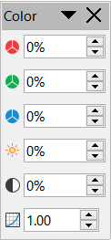Figure 5: Color toolbar

Používání karty Vlastnosti v postranní liště
Některá nastavení na nástrojové liště Obrázek jsou k dispozici také na kartě Vlastnosti v postranní liště, když je obrázek vybrán. The options on the Properties deck include the Color, Line, Transparency, and Position and Size settings.

Přidávání textu
Do obrázku nebo objektu kresby můžeme přidat text. Při přemisťování obrázku se tento text bude pohybovat spolu s obrázkem. Další informace o přidávání textu do obrázků nalezneme v příručce Draw Guide.
- Dvojí klepnutí na obrázek. Textový kurzor bliká ve středu obrázku. Nástrojová lišta Formátování textu se automaticky otevře v horní části tabulky.
Figure 6: Text Formatting toolbar for images
- Zadáme text a naformátujeme jej pomocí nástrojů na nástrojové liště Formátování textu. Většina nástrojů je stejná jako nástroje pro formátování textu v buňkách.
- To adjust the position of the text or how it appears in the image, right-click on the image (when the text cursor is flashing) and select Text in the context menu to open the Text dialog (Figure 7).
- Provedeme potřebné změny a klepnutím na OK zavřeme dialog.
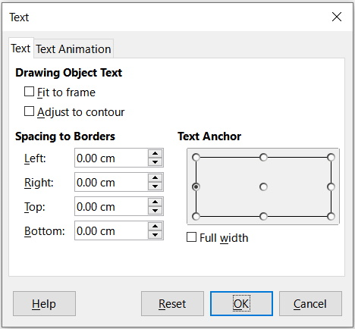Figure 7: Text dialog

Umístění, změna velikosti a uspořádání obrázků

Pomocí myši
Chceme-li obrázek přesunout na nové místo v sešitu, klepneme na obrázek a přetáhneme jej na nové místo. Obrázek bude stále ukotven tak, jak byl původně (tj. Do buňky, Do buňky (změna velikosti pomocí buňky), nebo Na stránku).
Chceme-li změnit velikost obrázku:
- Klepnutím na obrázek zobrazíme úchyty výběru.
- Umístíme kurzor na jeden z úchytů výběru. Kurzor mění tvar a graficky znázorní směr změny velikosti. Rohové úchyty mění velikost šířky i výšky obrázku současně. Horní, dolní, levá a pravá úchytka mění velikost pouze jedné dimenze.
- Klepnutím a přetažením změníme velikost obrázku.
- Tip
Chceme-li zachovat původní proporce obrázku, klepneme a přetáhneme jeden z rohových úchytů. If you want to change the original proportions, Shift+Click one of the corner handles, then drag.

Použití dialogu Umístění a velikost
To accurately position and size an image in your spreadsheet, click on the image and then go to Format > Object > Position and Size on the Menu bar, or right-click on the image and select Position and Size in the context menu.
On the Position and Size tab (Figure 8) of the Position and Size dialog, you can set these values:
- Umístění – umístění vybraného obrázku v sešitu.
- Pozice X – vodorovná vzdálenost od základního bodu vybraného v mřížce.
- Pozice Y – svislá vzdálenost od základního bodu vybraného v mřížce.
- Velikost – šířka a výška obrázku vzhledem k vybranému základnímu bodu.
- Zamknout – Chceme-li zabránit náhodnému pohybu nebo změně velikosti obrázku, vybereme příslušnou možnost.
Měrné jednotky použité pro souřadnice X/Y a šířka a výška obrázku jsou nastaveny pomocí Nástroje > Možnosti > LibreOffice Calc > Obecné > Měrná jednotka.
Výchozí umístění základních bodů pro polohu a velikost je levý horní roh sešitu. Tento základní bod můžeme dočasně změnit, aby se zjednodušilo určování polohy nebo kótování klepnutím na pozici odpovídající umístění základního bodu, který chceme použít. Tato změna základního bodu je platná pouze pro jedno použití a základní bod je po zavření dialogové okna Umístění a velikost resetován na standardní polohu levého horního rohu.
Můžeme také otočit nebo naklonit obrázek (pomocí karet Otočit nebo Naklonění a poloměr rohu na dialogovém okně Umístění a velikost). Více informací najdeme v příručce Draw Guide.
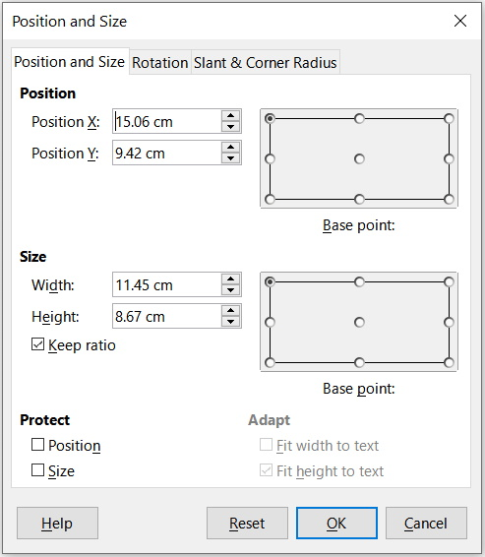Figure 8: Position and Size dialog – Position and Size tab

Uspořádání obrázků
Každý obrázek, který umístíme do sešitu, je postupně naskládán na předchozí obrázek, ať se překrývají nebo ne. Pomocí příkazů uspořádat můžeme změnit pořadí překrývání obrázků. Nelze změnit pořadí překrývání textu.
- Vybereme obrázek, který chceme změnit.
- Go to Format > Arrange on the Menu bar, or right-click on the image and select Arrange in the context menu Then select one of the available arrangement options.
- Případně můžeme klepnutím na jednu ze šesti ikon uspořádání na nástrojové liště Obrázek rychle přesunout obrázek nahoru nebo dolů v pořadí překrývání.
Možnosti uspořádání jsou následující:
- Přenést do popředí – přesune vybraný obrázek na začátek pořadí překrývání tak, aby byl před jinými obrázky.
- O jednu vpřed – přesune vybraný obrázek o jednu úroveň výše, aby byl blíže k horní vrstvě pořadí překrývání.
- O jednu zpět – přesune vybraný obrázek o jednu úroveň dolů, aby byl blíže ke spodní vrstvě pořadí překrývání.
- Odsunout do pozadí – přesune vybraný obrázek na konec pořadí překrývání, aby byl za ostatními obrázky.
- Na popředí – přesune vybraný obrázek před text.
- Na pozadí – přesune vybraný obrázek za text. Chceme-li vybrat obrázek na pozadí, abychom jej mohli upravit nebo nahradit, musíme použít Navigátor. Jiné metody výběru, například klepnutí nebo poklepání, nefungují.

Ukotvení obrázků
Ukotvíme obrázky, aby zůstaly ve své poloze ve vztahu k ostatním položkám.
- Ke stránce – ukotvíme obrázek na stránku a umístíme jej na konkrétní místo. Po přidání nebo odstranění buněk se obrázek nepohybuje; na stránce, kde je umístěn, zůstane vždy na stejné pozici.
- K buňce – ukotvení obrázku k buňce, aby se zajistilo, že obrázek vždy zůstane s obsahem, ke kterému byl původně ukotven. Pokud je obrázek ukotven k buňce B10 a nad řádek 10 je vložen nový řádek, bude obrázek ukotven k buňce B11.
- K buňce (měnit velikost s buňkou) - podobně jako K buňce, která změní velikost obrázku při změně velikosti buňky, ke které je ukotven.
To anchor a selected image or change the type of anchor used:
- Go to Format > Anchor on the Menu bar, or right-click on the image and select Anchor in the context menu, or click on the Anchor icon on the Image toolbar.
- Select To Page, To Cell, or To Cell (resize with cell) in the menu.

Zarovnání obrázků
Pokud máme v sešitu více než jeden obrázek, můžeme tyto obrázky zarovnat a vytvořit tak profesionální vzhled. Existují tři možnosti pro vodorovné zarovnání obrázků (vlevo, na střed, vpravo) a tři pro svislé zarovnání obrázků (nahoře, uprostřed, dole).
- Vybereme všechny obrázky, které chceme zarovnat (vybereme jeden a podržíme klávesu Shift při výběru ostatních).
- Go to Format > Align on the Menu bar, or click the down arrow at the right of the Align icon on the Image toolbar, or right-click on one of the images and select Align in the context menu.
- Vybereme jednu z dostupných možností pro zarovnání.
- Tip
Press the main area of the Align icon on the Image toolbar (to the left of its down arrow) to quickly left align the selected images.

Seskupování a oddělování obrázků
Chceme-li seskupit několik obrázků tak, aby se z nich stal jediný objekt v tabulce:
- Vybereme obrázky, které chceme seskupit (vybereme jeden a při výběru ostatních podržíme Shift).
- Go to Format > Group > Group on the Menu bar, or right-click on one of the selected images and select Group in the context menu.
Pro zrušení skupiny obrázků:
- Vybereme skupinu obrázků, kterou chceme oddělit.
- Go to Format > Group > Ungroup on the Menu bar, or right-click on one of the selected images and select Ungroup in the context menu.
Chceme-li upravit obrázek ve skupině:
- Vybereme skupinu obrázků, ve které chceme upravit obrázek ve skupině.
- Go to Format > Group > Enter Group on the Menu bar, or right-click on one of the selected images and select Enter Group in the context menu.
- Vybereme obrázek, který chceme změnit a provedeme změny.
- Go to Format > Group > Exit Group on the Menu bar, or right-click on one of the selected images and select Exit Group in the context menu.

Použití kreslicích nástrojů balíku LibreOffice
Calc, stejně jako všechny ostatní komponenty LibreOffice, má řadu nástrojů k vytváření kreseb, jako jsou jednoduché diagramy, použití obdélníků, kružnic, čar, textu a dalších tvarů. Můžeme seskupit několik kreslených objektů, abychom se ujistili, že si udržují svou relativní polohu a poměr, pokud je přesuneme nebo změníme jejich velikost.
Nástroje kreslení můžeme také použít k anotaci fotografií, snímků obrazovky nebo jiných ilustrací vytvořených jinými programy, ale toto se nedoporučuje. Pokud potřebujeme vytvořit složité výkresy, doporučuje se použít LibreOffice Draw a vložit kresbu do sešitu. Více informací se nachází v příručce Draw Guide.

Nástrojová lišta Kresba
Chceme-li začít používat nástroje pro kreslení, přejdeme na Zobrazit > Nástrojové lišty > Kresba, čímž otevřeme nástrojovou lištu Kresba, která se zobrazí v její výchozí poloze ve spodní části sešitu. You can make this toolbar a floating toolbar and move it to a more convenient position.
When the Drawing toolbar opens, it displays a default set of tools as shown in Figure 9. Umístěním ukazatele myši na nástroj zobrazíme text popisující jeho funkci. Icons with small arrows on the right side open with palettes of tools. To add tools to the Drawing toolbar, right-click in an empty area on the toolbar and select Visible Buttons in the context menu.
Figure 9: Drawing toolbar
Chceme-li použít kreslicí nástroj:
- Click on the tool in the Drawing toolbar (Figure 9). The mouse pointer changes to a drawing-functions pointer and the normal Formatting toolbar changes to the Drawing Object Properties toolbar, becoming a floating toolbar (Figure 10).
- Přesuneme křížek na místo v dokumentu, kde chceme, aby se objekt kresby zobrazil, a poté klepnutím a přetažením kresbu vytvoříme. Uvolníme levé tlačítko myši. Vybraná kreslicí funkce zůstává aktivní, můžeme proto nakreslit jiný objekt téhož typu.
- To cancel the selected drawing function, click on the tool’s icon again, press the Esc key, or click on the Select icon (the arrow) on the Drawing toolbar.
- You can now change the properties (fill color, line type and weight, anchoring, and others) of the drawing object using the Drawing Object Properties toolbar (Figure 10), the Properties deck on the Sidebar, or the choices reached by right-clicking on the drawing object.

Nastavení vlastností objektů kresby
Další informace o vlastnostech objektů kreseb nalezneme v příručce Draw Guide.
Před nakreslením objektu můžeme nastavit některé výchozí vlastnosti pro objekt kresby. Tyto výchozí vlastnosti se použijí pouze na aktuální sešit a při zavření sešitu se nezachovají. Vlastnosti se vztahují pouze na objekty kresby.
- Click Select on the Drawing toolbar (Figure 9).
- On the Drawing Object Properties toolbar (Figure 10), set the values you want to use for each property. Když vybereme vlastnosti oblasti nebo čáry, otevřou se dialogová okna, kde můžeme nastavit hodnoty použité pro oblast nebo čáru.
Figure 10: Drawing Object Properties toolbar – controls available for setting default properties
- Po nakreslení objektu nebo seskupení s jiným objektem se aktivují další vlastnosti. These appear on the toolbar (Figure 11) and some are shown in the Properties deck of the Sidebar (Figure 12).
Figure 11: Drawing Object Properties toolbar after inserting an object
You can change the properties of an existing drawing object (fill color, line type and weight, anchoring, and so on) using the Drawing Object Properties toolbar (Figure 10), the Properties deck on the Sidebar, or the context menu when you right-click on the drawing object.
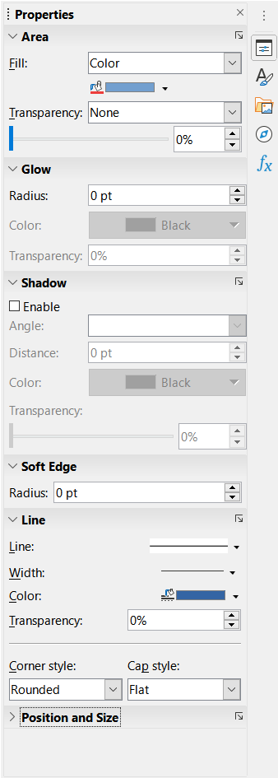Figure 12: Properties deck in Sidebar for drawing object

Změna velikosti objektů kresby
Vybereme objekt a klepneme na jeden z úchytů výběru a přetáhneme objekt do nové velikosti. Chceme-li při změně velikost zachovat poměr stran, vybereme jeden z úchytů na vrcholech, a když úchyt přetahujeme na nové místo, podržíme klávesu Shift. Další informace nalezneme v části „Umístění, změna velikosti a uspořádání obrázků“ na stránce 10.

Seskupování a oddělování objektů kresba
For grouping, ungrouping, and editing grouped drawing objects, see “Grouping and ungrouping images” on page 13.

Další nástroje
Některé další nástroje jsou k dispozici, když klepneme pravým tlačítkem myši na obrázek nebo objekt kresby a otevřeme místní nabídku.
Popis
K obrázku můžeme přidat metadata ve formě názvu a popisu. Tyto informace používají nástroje pro usnadnění přístupu (například software pro čtení z obrazovky), a pokud exportujeme dokument do HTML jako atributy ALT (alternativní text).
Název
Můžeme přidat vlastní název, který má být přiřazen k obrázku; tím usnadníme nalezení obrázku v Navigátoru. Přiřazení jmen obrázkům je také pomáhá identifikovat, když týmy lidí pracují na stejném vícestránkovém sešitu.
Otočit nebo překlopit
Obrázek můžeme otočit nebo převrátit vodorovně nebo svisle.
Přiřadit makro
Otevře dialogové okno Přiřadit makro, takže můžeme do grafiky přidat programovatelné funkce. Calc má velmi dobrou podporu maker. Další informace nalezneme v kapitole 12 – Makra.
Upravit hypertextový odkaz
Hypertextový odkaz z obrázku na jiné místo můžeme definovat v tabulce, jiném dokumentu nebo na webové stránce. Select Edit Hyperlink in the context menu to open the Hyperlink dialog. Další informace o hypertextových odkazech nalezneme v kapitole 10 – Propojení dat.
Komprimovat
Obrázky můžeme komprimovat a zmenšit tak velikost tabulky. Select Compress in the context menu to open a Compress Image dialog where you can set the compression options. (Možnost není k dispozici pro objekty kresby.)
Upravit externím nástrojem
Obrázek můžeme upravit pomocí externího nástroje. Dialog, který se otevře, bude záviset na nastavení našeho počítače. (Možnost není k dispozici pro objekty kresby.)

Písmomalba
Písmomalba umožňuje vytvářet grafické textové objekty, které dokument činí atraktivnějším. Máme na výběr z velkého množství různých nastavení těchto textových objektů (čára, oblast, umístění, velikost a další).
Písmomalba je k dispozici v každé součásti balíku LibreOffice, nicméně ve způsobu, jakými ji každá součást zobrazuje, jsou drobné rozdíly.

Vytvoření objektů písmomalby
- On the Fontwork toolbar (View > Toolbars > Fontwork, see Figure 13) or the Drawing toolbar (View > Toolbars > Drawing), click the Insert Fontwork Text icon.
Figure 13: Fontwork toolbar
- In the Fontwork Gallery (Figure 14), select a Fontwork style, then click OK. V dokumentu se objeví objekt písmomalby.
- Double-click the object to edit the Fontwork text (Figure 15). Vybereme text a černý nápis Fontwork, který se zobrazuje přes objekt, nahradíme vlastním textem.
- Klepneme kamkoliv na volné místo nebo stiskneme klávesu Esc, abychom změny uložili.
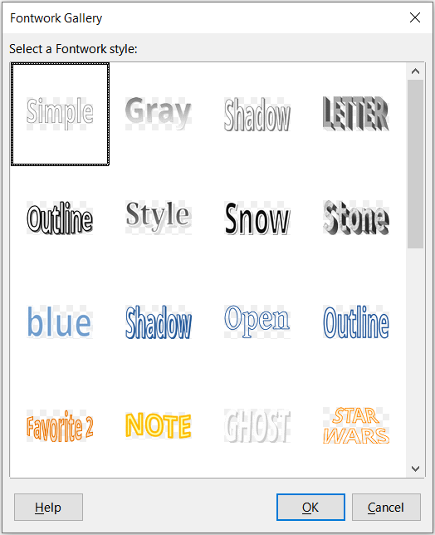Figure 14: The Fontwork Gallery
Figure 15: Editing Fontwork text

Úprava objektů písmomalby
Jakmile je objekt písmomalby vytvořen, můžeme upravit některé jeho vlastnosti. Chceme-li to provést, můžeme použít nástrojovou lištu Písmomalba, nástrojovou lištu Formátování nebo možnosti nabídky. Další informace nalezneme v kapitole 11– Obrázky a grafika, v příručce Začínáme s LibreOffice.

